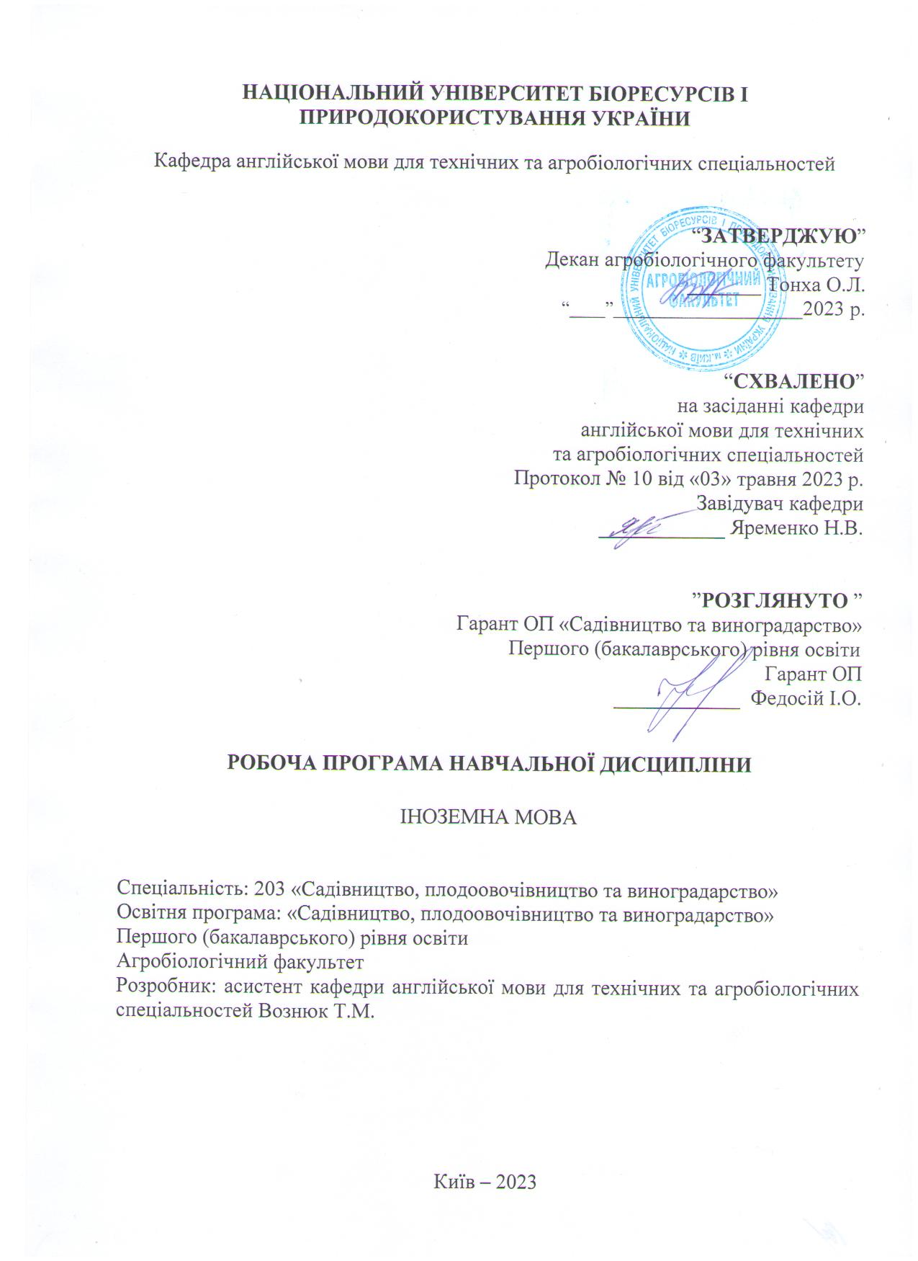

1. Опис навчальної дисципліни

Іноземна мова (англійська)
(назва)
Галузь знань, спеціальність, освітній рівень

Освітній ступінь | Бакалавр
Спеціальність | 203 «Садівництво, плодоовочівництво та виноградарство»  (шифр і назва)
Освітня програма | «Садівництво, плодоовочівництво та виноградарство»  Першого (бакалаврського) рівня освіти
Характеристика навчальної дисципліни
Вид | Вибіркова
Загальна кількість годин | 120
Кількість кредитів ECTS | ___5___
Кількість змістових модулів | ____3____
Курсовий проект (робота)  (якщо є в робочому навчальному плані) | ____________________-____________________  (назва)
Форма контролю | Екзамен
Показники навчальної дисципліни для денної та заочної форм навчання

 | денна форма навчання | заочна форма навчання
Рік підготовки (курс) | ____І____ | ____І____
Семестр | ___1___ | ____І____
Лекційні заняття | _______год. | ___2__год.
Практичні, семінарські заняття | _45 _ год. | ______год.
Лабораторні заняття | ______год. | ____4__год.
Самостійна робота | _75 год. | ____4__год.
Індивідуальні завдання | _____год. | _______год.
Кількість тижневих аудиторних годин для денної форми навчання: | ___3__год. | ___2__год
2. Мета, завдання та компетентності навчальної дисципліни
Мета. Метою вивчення англійської мови у ЗВО, де іноземна мова не є профілюючим предметом, є підготовка студента до професійного спілкування англійською мовою в усній і письмовій формах. Здійснюється професійно-орієнтоване навчання майбутніх спеціалістів сільського господарства. Існує ряд особливостей, які враховуються в процесі добору мовного матеріалу, необхідного на різних етапах навчання.
Завдання:
- Оволодіння основними категоріями фонетичного та граматичного ряду;
- Оволодіння базовою лексикою та основними моделями словотворення;
- Формування мовленнєвих (діалогічних і монологічних) навичок побутової, соціально-культурної та професійної сфер спілкування.
- Формування вмінь і навичок самостійної роботи з іншомовним текстом.
У результаті вивчення навчальної дисципліни студент повинен
знати:
- Способи відтворення безеквівалентної лексики (транслітерація, транскрипція, запозичення);
- Особливості застосування лексичних, граматичних, лексико-граматичних і синтаксичних трансформацій.
вміти:
- Читати і перекладати фахову літературу;
- Читати оригінальну літературу зі спеціальності;
- Робити повідомлення на вивчену тематику та за змістом тексту англійською мовою;
- Вести бесіду в режимі "викладач-студент", "студент-студент" на засвоєну тему та за змістом тексту.
Набуття компетентностей:
загальні компетентності (ЗК): здатність до навчання та самоосвіти, уміння працювати самостійно, здатність до пошуку, обробки й аналізу інформації, отриманої з різних джерел, здатність ефективно формувати комунікаційну стратегію та міжособистісне спілкування, здатність до роботи в інтернаціональному контексті, здатність до організації і планування, здатність виявляти, ставити та вирішувати проблеми, міжособистісні навички та вміння, здатність застосовувати знання у практичних ситуаціях, навички використання інформаційно-комунікаційних технологій, здатність до адаптації та дії в нових ситуаціях, здатність оцінювати та забезпечувати якість виконуваних робіт, здатність розвивати вміння вчитися упродовж життя з високим ступенем автономії, розробляти власну траєкторію саморозвитку.
фахові (спеціальні) компетентності (ФК): здатність до застосування набутих знань у певних практичних ситуаціях або для вирішення конкретних завдань, знання стратегій ефективного спілкування іноземною мовою, в тому числі засобами інформаційних технологій, здатність до комунікації у професійній сфері (рідною та іноземною мовами), знання основ ділового спілкування, вміння вживати лексичні одиниці в комплексі з граматичними та фонетичними ресурсами мови, вільна орієнтація в інформаційних та Internet-джерелах для використання у професійній діяльності.
У цілому навчальний процес повинен забезпечити виконання головної мети - гармонійного розвитку всіх складових компонентів іншомовної комунікативної мовленнєвої компетенції формування знань, навичок і умінь володіння найбільш частотними мовними одиницями, що є характерними для загальних науково-технічних текстів, пов’язаних з визначеною спеціальністю студентів.

3. Програма та структура навчальної дисципліни
- повного терміну денної (заочної) форми навчання:
Назви змістових модулів і тем | Кількість годин
 | денна форма |  |  |  |  |  |  |  |  |  |  |  |  |  | Заочна форма
 | Тижні |  | усього |  | у тому числі |  |  |  |  |  |  |  |  |  | усього |  |  |  |  | у тому числі
 |  |  |  |  | л |  | П |  | лаб |  | інд |  |  | с.р. |  |  |  |  |  | л |  | п |  | лаб |  | інд |  | с.р.
1 |  |  | 2 |  | 3 |  | 4 |  | 5 |  | 6 |  |  | 7 | 8 |  |  |  |  | 9 |  | 10 |  | 11 |  | 12 |  | 13
Змістовий модуль 1.
Тема 1 Types of Plants | 1 |  | 8 |  |  |  | 3 |  |  |  |  |  | 5
Тема 2 Basic Botany | 2 |  | 8 |  |  |  | 3 |  |  |  |  |  | 5
Тема 3 Parts of a Plant. | 3 |  | 8 |  |  |  | 3 |  |  |  |  |  | 5
Тема 4. Parts of a Flower |  | 4 | 8 |  |  | 3 |  |  |  |  |  | 5 |  |  |  |  |  |  | 2
Тема 5. Flowers. Herbs. |  | 5 | 8 |  |  | 3 |  |  |  |  |  | 5
Разом за змістовим модулем 1 |  |  | 40 |  |  | 15 |  |  |  |  |  | 25
Змістовий модуль 2.
Тема 1. Grasses and Grains | 6 |  | 8 |  |  | 3 |  |  |  |  |  | 5
Тема 2. Woodies. Succulents | 7 |  | 8 |  |  | 3 |  |  |  |  |  | 5
Тема 3. Trees | 8 |  | 8 |  |  | 3 |  |  |  |  |  | 5 |  |  |  |  |  |  |  |  |  |  | 2
Тема 4. Vegetables, Fruits and Legumes | 9 |  | 8 |  |  | 3 |  |  |  |  |  | 5
Тема 5. Measurements | 10 |  | 8 |  |  | 3 |  |  |  |  |  | 5
Разом за змістовим модулем 2 |  |  | 40 |  |  | 15 |  |  |  |  |  | 25
Змістовий модуль 3.
Тема1. Water | 11 |  | 8 |  |  | 3 |  |  |  |  |  | 5
Тема2. Soil | 12 |  | 8 |  |  | 3 |  |  |  |  |  | 5 |  |  |  |  |  | 2
Тема3. Seeds | 13 |  | 8 |  |  | 3 |  |  |  |  |  | 5
Тема4. Tools | 14 |  | 8 |  |  | 3 |  |  |  |  |  | 5
Тема5. Basic Actions | 15 |  | 8 |  |  | 3 |  |  |  |  |  | 5
Разом за змістовим модулем 3 |  |  | 40 |  |  | 15 |  |  |  |  |  | 25
Всього годин |  |  | 120 |  |  | 45 |  |  |  |  |  | 75 |  |  |  |  | 6 | 2 |  |  |  |  | 4
4. Теми семінарських занять
№  з/п | Назва теми | Кількість  годин
 | Не передбачено навчальним планом
5. Теми практичних занять
№  з/п | Назва теми | Кількість  годин
1 | Types of Plants | 3
2 | Basic Botany | 3
3 | Parts of a Plant. | 3
4 | Parts of a Flower | 3
5 | Flowers. Herbs. | 3
6 | Grasses and Grains | 3
7 | Woodies. Succulents | 3
8 | Trees | 3
9 | Vegetables, Fruits and Legumes | 3
10 | Measurements | 3
11 | Water | 3
12 | Soil | 3
13 | Seeds | 3
14 | Tools | 3
15 | Basic Actions | 3
6. Теми лабораторних занять

№  з/п | Назва теми | Кількість  годин
 | Не передбачено навчальним планом

7. Методи навчання

Основними методами навчання студентів англійської мови є комунікативний та конструктивістський методи.
Комунікативний метод.
Навчальна ціль: оволодіння комунікативною компетенцією.
Навчальний зміст: тексти повинні показувати конфлікти, які спонукають студента до висловлення власної думки. Керування навчанням здійснюється не через граматику, а скеровується комунікативними інтенціями (намірами). Студент опиняється в центрі навчання.
Мовна площина: домінування мовного продукування над мовною правильністю, коректністю, помилки допускаються. Мова стає засобом комунікації.
Вправи: вправи комунікативного спрямування. Студенти навчаються комунікації у процесі самої комунікації. Відповідно усі вправи та завдання повинні бути комунікативно виправданими дефіцитом інформації, вибором та реакцією.
Переваги методу: студенти вдосконалюють навички усного мовлення, долається страх перед помилками. Недоліки методу: не надається належної уваги якості мови, комунікативна компетенція досить таки швидко досягає своїх меж.
Конструктивістський метод.
Навчальна ціль: в основі методу перебуває власне активне навчання студентів. Завдання викладача не навчити, а сприяти навчальному процесу. Урок виступає орієнтованим на дію.
Навчальний зміст: близькість до дійсності студентів, студентів спонукають самостійно конструювати свої знання ( наприклад, в рамках проектної діяльності).
Мовна площина: якомога ширша.
Вправи: продукування мови знаходиться в центрі навчання.
Переваги методу: підготовка студентів до реального життя, реальних життєвих ситуацій. Недоліки методу: на сучасному етапі ще не проявилися достатньо чітко. Прикладом конструктивістського методу може слугувати проектне навчання.
Інноваційні навчальні методи: навчання з комп’ютерною підтримкою (CALL), метод сценарію (storyline method), метод симуляцій, метод каруселі, метод навчання по станціям, метод групових пазлів, метод рольової гри, метод «кейз-стаді» (робота над проблемними ситуаціями, студенти розглядають проблему, аналізують ситуацію, представляють свої ідеї та варіанти розв’язання проблеми в ході дискусії). Метод сценарію (storyline method).

8. Форми контролю

Система оцінювання знань, вмінь і навичок студентів передбачає оцінювання всіх форм вивчання дисципліни.
Перевірку й оцінювання знань студентів викладач проводить у наступних формах:
- Оцінювання роботи студентів у процесі практичних занять.
- Оцінювання виконання індивідуального завдання (КР).
- Оцінювання засвоєння питань, винесених для самостійного вивчання.
- Проведення поточного контролю.
- Проведення підсумкового письмового іспиту.
Порядок поточного оцінювання знань студентів
(денна форма навчання)
Поточне оцінювання здійснюють під час проведення практичних занять з метою перевірки рівня підготовленості студента. Об'єктами поточного контролю є: активність і результативність роботи студента протягом семестру над вивченням програмного матеріалу дисципліни;
- відвідування занять;
- самостійне вивчення питань курсу;
- успішність виконання поточного контролю (контрольні роботи, тестування);
Оцінку "відмінно" ставлять за умови відповідності виконаного завдання студентом або його усної відповіді за усіма зазначеними критеріями. Відсутність тієї чи іншої складової знижує оцінку.
Контроль систематичного виконання самостійної роботи
Оцінювання проводять за такими критеріями:
- розуміння, ступінь засвоєння теорії
- ступінь засвоєння матеріалу дисципліни;
- ознайомлення з рекомендованою літературою, а також із сучасною додатковою літературою з питань, що розглядаються;
4) уміння професійно поєднувати теорію з практикою при розгляді
ситуацій, при виконанні завдань, винесених для самостійного опрацювання, і
завдань, винесених на розгляд в аудиторії;
5) логіка, структура, стиль викладання матеріалу в письмових роботах і при виступах в аудиторії.
Оцінку "відмінно" ставлять за умови відповідності виконаного завдання студентом або його усної відповіді за всіма зазначеними критеріями. Відсутність тієї чи іншої складової знижує оцінку. При оцінюванні увагу приділяють також їх якості і самостійності, своєчасності здачі виконаних завдань викладачу (згідно з графіком навчального процесу). Якщо якась із вимог не буде виконана, то оцінка буде знижена.
Проведення поточного контролю (денна форма)
Поточний контроль (тестування) здійснюють та оцінюють за питаннями, які винесено на практичні заняття та самостійну роботу. Поточний контроль проводять у письмовій формі після того, як розглянуто увесь теоретичний матеріал і виконані самостійні завдання в межах кожної теми змістового модуля. Поточний контроль проводиться у вигляді тестової роботи. Даний вид контролю передбачає виявлення ступеня опанування студентом матеріалу модуля і вміння його застосовувати.
У відповідності до програми навчальної дисципліни тестові роботи проводять на останньому практичному занятті відповідного змістовного модулю. Загальна тривалість тестової роботи – 2,0 години. Тестова робота містить завдання різного рівня складності. Для оцінювання рівня відповідей студентів на тестові завдання використовуються відповідні критерії оцінювання наведені в тесті.
Проведення підсумкового письмового екзамену
До підсумкового контролю допускають студентів, якщо з цієї дисципліни ними повністю виконані всі види робіт, передбачені робочим навчальним планом та робочою навчальною програмою, а їх рейтинг з навчальної роботи з цієї дисципліни становить не менше, ніж 42 бали (60 балів х 0,7 = 42 бали)
Екзамен здійснюють у письмовій формі за екзаменаційними тестами. Тест складається з трьох частин: переклад професійно-орієнтованого тексту, складання граматичного та лексичного тесту та комунікативна ситуація.
Рейтинг здобувача вищої освіти із засвоєння дисципліни у балах переводиться у національні оцінки згідно з таблиці, що наведена нижче.

9. Розподіл балів, які отримують студенти
Оцінювання знань студента відбувається за 100-бальною шкалою і переводиться в національні оцінки згідно з табл. 1 «Положення про екзамени та заліки у НУБіП України» (наказ про введення в дію від 01.05.2023 р. № 404)
Сума бали | Оцінка за національною шкалою
 | Екзамен | Залік
90 – 100 | відмінно | зараховано
74-89 | добре
60-73 | задовільно
0-59 | незадовільно | не зараховано

Для визначення рейтингу студента (слухача) із засвоєння дисципліни R_{ДИС} (до 100 балів) одержаний рейтинг з атестації (до 30 балів) додається до рейтингу студента (слухача) з навчальної роботи R _{НР} (до 70 балів): R_{ДИС} = R _{ПР} + R _{АТ}
10. Методичне забезпечення:
навчально-тематичні плани; робочі навчальні програми, електронні навчально-методичні матеріали, розроблені за технологіями дистанційного навчання, для самостійної роботи, блоки письмових завдань для перевірки рівня засвоєння слухачами навчального матеріалу, тести вхідного, поточного та підсумкового контролю рівня сформованості мовних і мовленнєвих навичок і вмінь слухачів; перелік питань для підготовки до співбесіди (іспиту); критерії оцінки рівня знань слухачів.
11. Рекомендована література
- основна:
1. Clare Reynolds, Jenny Dooley. Career Paths. Plant Production, Express Publishing, 2017.
2. Gregory Manin. Oxford Exam Trainer B1. OUP, 2018

3.Leo Jones & Victorian Kimbrough. Great Ideas. Cambridge University Press
- допоміжна:
1. Evans, V. Grammarway 4. Express Publishing, 2005.
2. R. Murphy. English Grammar in Use. Fifth edition. Cambridge University Press, 2019

12. Інформаційні ресурси:
1. Multidict. Available at: http: \\multidict. net
2. Wordlink. Available at: http: \\multidict.net\wordlink\
3. CLILstore. Available at: http: \\multidict. net\clilstore

